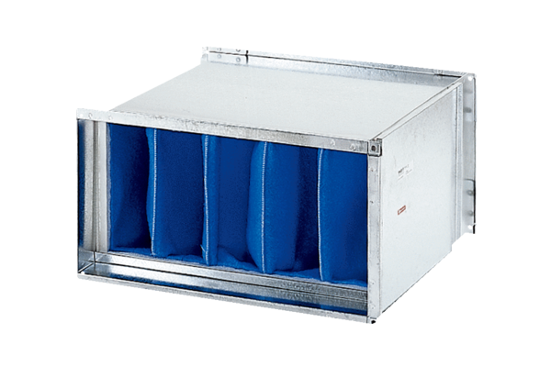Filtre à air TFP 28-7Unité de conditionnement : 1 pièceGamme: D
Numéro de référence : 0149.0069Fabricant : MAICO

